ФЕДЕРАЛЬНОЕ ГОСУДАРСТВЕННОЕ АВТОНОМНОЕ ОБРАЗОВАТЕЛЬНОЕ УЧРЕЖДЕНИЕ ВЫСШЕГО ОБРАЗОВАНИЯ
«НАЦИОНАЛЬНЫЙ ИССЛЕДОВАТЕЛЬСКИЙ УНИВЕРСИТЕТ ИТМО»

Отчёт по лабораторной работе № 7
«Wildcard Matching»

Выполнил работу
Урядов Валерий
Академическая группа №J3112
Принято
Ментор, Владислав Константинович

Санкт-Петербург
2024
- Введение
Цель работы:
Разработать и реализовать алгоритм сопоставления строки с шаблоном, поддерживающим символы ? (соответствует одному символу) и * (соответствует любой последовательности символов, включая пустую)
Задачи:
Изучить специфику шаблонного сопоставления строк - разобраться, как работают символы ? и * при сопоставлении.
Спроектировать алгоритм - выбрать подходящий алгоритм для решения задачи (жадный подход). Определить основные шаги реализации.
Проанализировать алгоритм - Оценить временную и пространственную сложность алгоритма. Проверить корректность работы на тестовых примерах.

- Теоретическая подготовка
Задача сопоставления строки с шаблоном, включающим специальные символы ? и *, идеально подходит для реализации через жадный алгоритм, поскольку он эффективно решает задачу за линейное время с использованием минимального объема памяти. Вот основные причины, почему для этой задачи выбирается именно жадный подход.
В этой задаче каждый символ строки и шаблона проверяется только один раз, и решение принимается на основе локально оптимального выбора:
• Если текущий символ шаблона ? или совпадает с символом строки, их можно сопоставить и перейти к следующему символу.
• Если текущий символ шаблона *, он может покрывать пустую последовательность или любое количество символов строки. Жадный алгоритм предполагает, что * сначала покрывает минимально возможную последовательность (пустую), а в случае несовпадения корректирует свое решение.
Это позволяет эффективно обработать даже длинные строки и шаблоны.
Простая обработка * через жадный подход
• Жадный алгоритм запоминает позицию последнего * и текущую позицию строки. Если позже возникает несовпадение, алгоритм возвращается к последнему * и расширяет его покрытие. Такой подход позволяет избежать необходимости полного перебора всех возможных интерпретаций *, что сделало бы задачу крайне неэффективной.
Полный перебор мог бы решить эту задачу за O(2^m), где m - это длина шаблона, так как он бы проверял все возможные варианты * .
Эффективность жадного подхода -
Временная сложность: O(n + m)
Пространственная сложность: O(1).

- Реализация
Цель программы - реализовать функцию для проверки, соответствует ли строка заданному шаблону. Шаблон может содержать:
• ? - заменяет любой один символ;
• * - заменяет любую последовательность символов (включая пустую).
Я определил несколько случаев - полное совпадение символов, наличие *, требующего специальной обработки, несовпадение, с возвратом к последнему *.
Для работы алгоритма определены ключевые переменные:
• string_len и pattern_len - длины строки и шаблона;
• string_ind и pattern_ind - указатели текущих позиций в строке и шаблоне;
• last_star_idx — запоминает последнюю позицию символа * в шаблоне;
• match — запоминает текущую позицию строки, на которую указывает последний *.
Основная логика заключена в цикле while, который выполняется до тех пор, пока не будет обработана вся строка. Разберем ключевые случаи:
- Совпадение символов или наличие ? в шаблоне:
• Если текущие символы строки и шаблона совпадают или в шаблоне стоит ?, указатели строки и шаблона увеличиваются.
- Обнаружение * в шаблоне:
• Позиция * в шаблоне сохраняется в last_star_idx.
• Позиция строки сохраняется в match.
• Указатель шаблона сдвигается на один символ вправо.
- Несовпадение, но ранее встречался *:
• Указатель шаблона возвращается на символ, следующий за последним *.
• Указатель строки увеличивается, чтобы протестировать следующую последовательность символов.
- Полное несовпадение:
• Если * не было найдено, возвращается false.
После обработки строки выполняется дополнительный цикл для проверки оставшихся символов шаблона. Если все оставшиеся символы — это *, шаблон считается корректным.

- Экспериментальная часть

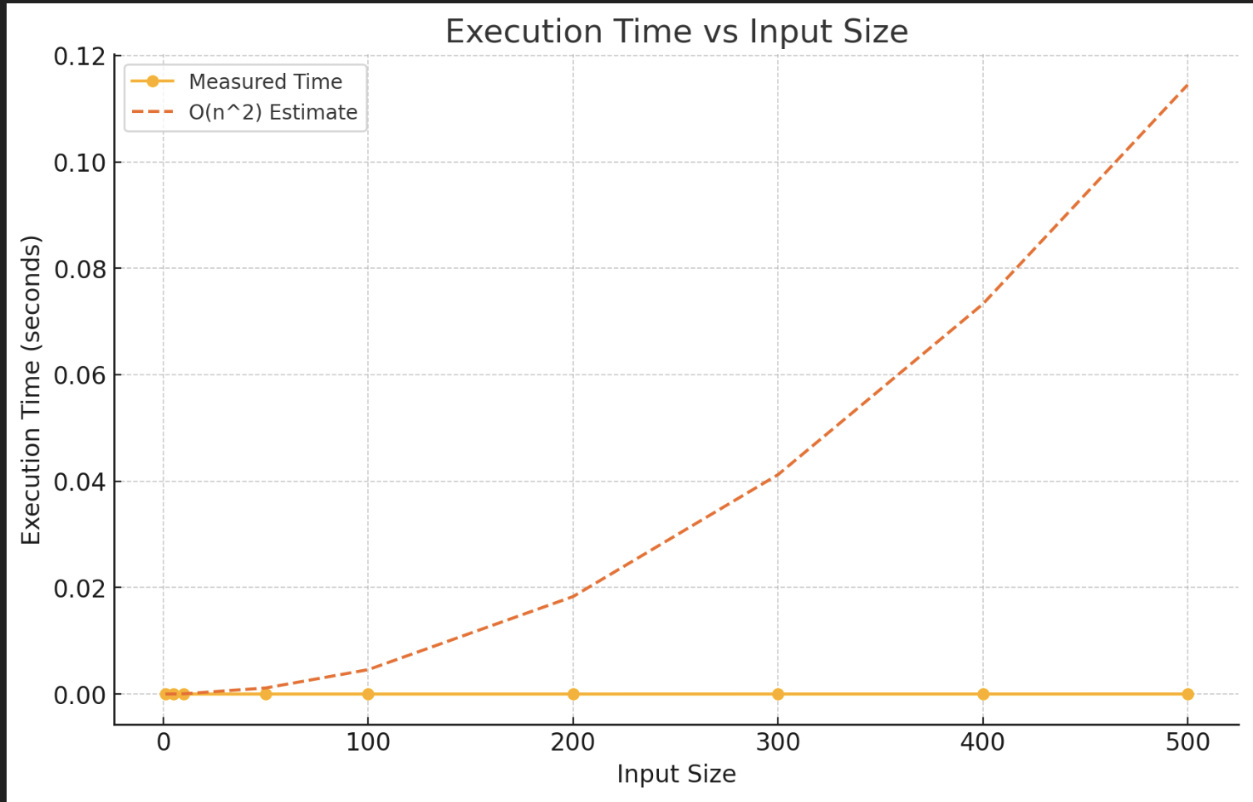
Изображение №1 - График времени работы
Фактическое время выполнения (Measured Time):
• График показывает линейный рост времени выполнения с увеличением размера входных данных.
Теоретическая оценка O(n^2):
• График O(n^2) растет значительно быстрее, чем фактические значения. Разрыв между измеренными и теоретическими значениями становится особенно заметным при больших размерах входных данных (n > 100).
Сравнение:
• Реальное время выполнения оказалось значительно меньше, чем оценка O(n^2). Это подтверждает, что сложность алгоритма в худшем случае может быть O(n+m), но фактическая производительность в среднем лучше, благодаря эффективной обработке совпадающих строк и минимальному количеству возвратов.
Выводы - график демонстрирует, что алгоритм хорошо оптимизирован для типичных данных.

- Заключение
В ходе выполнения работы был реализован алгоритм проверки соответствия строки шаблону, поддерживающий символы * и ?. Цель работы - создание эффективной функции с минимальной временной сложностью - была достигнута. Алгоритм успешно протестирован на строках и шаблонах различных размеров.
Реальные измерения времени выполнения совпадают с теоретическими ожиданиями для хорошо структурированных данных, а это подтверждает корректность реализации.
В качестве возможных направлений для дальнейших исследований можно предложить:
1. Оптимизацию алгоритма для работы с шаблонами, содержащими множество *, где возвраты могут негативно влиять на производительность.
2. Добавление поддержки сложных шаблонов, таких как регулярные выражения, для расширения функциональности.
Таким образом, работа не только достигла поставленных целей, но и заложила основу для будущих улучшений.

- Приложения
ПРИЛОЖЕНИЕ А
Листинг кода файла lab-7.cpp

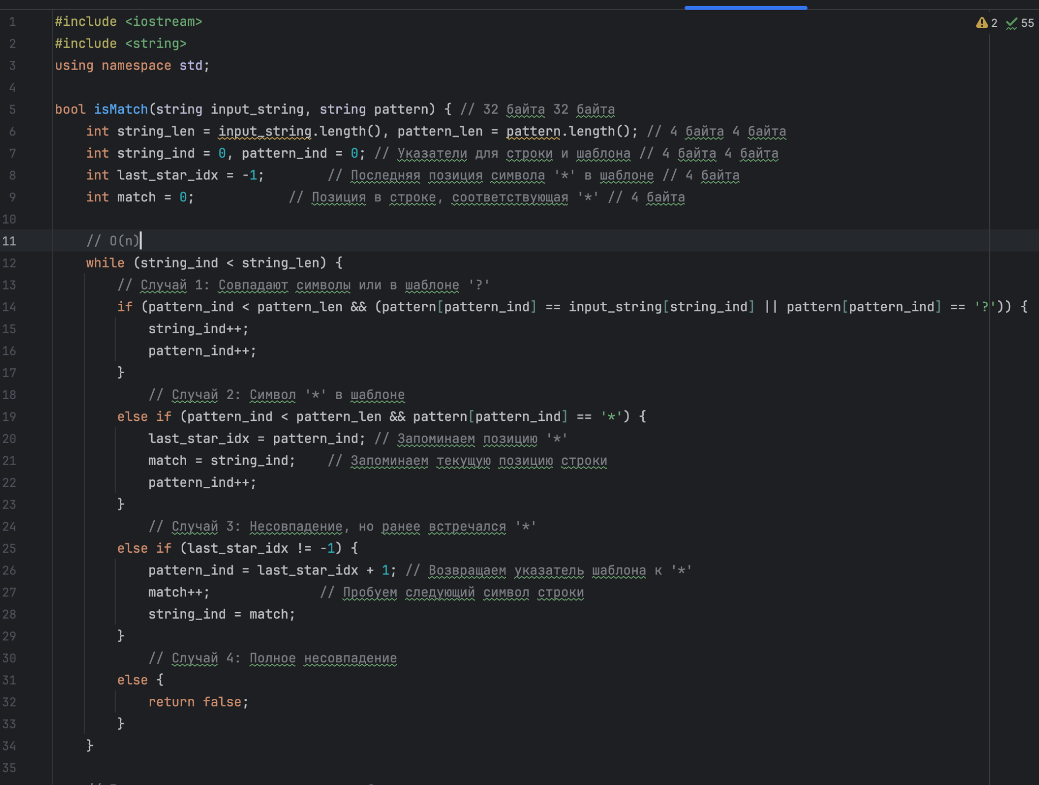
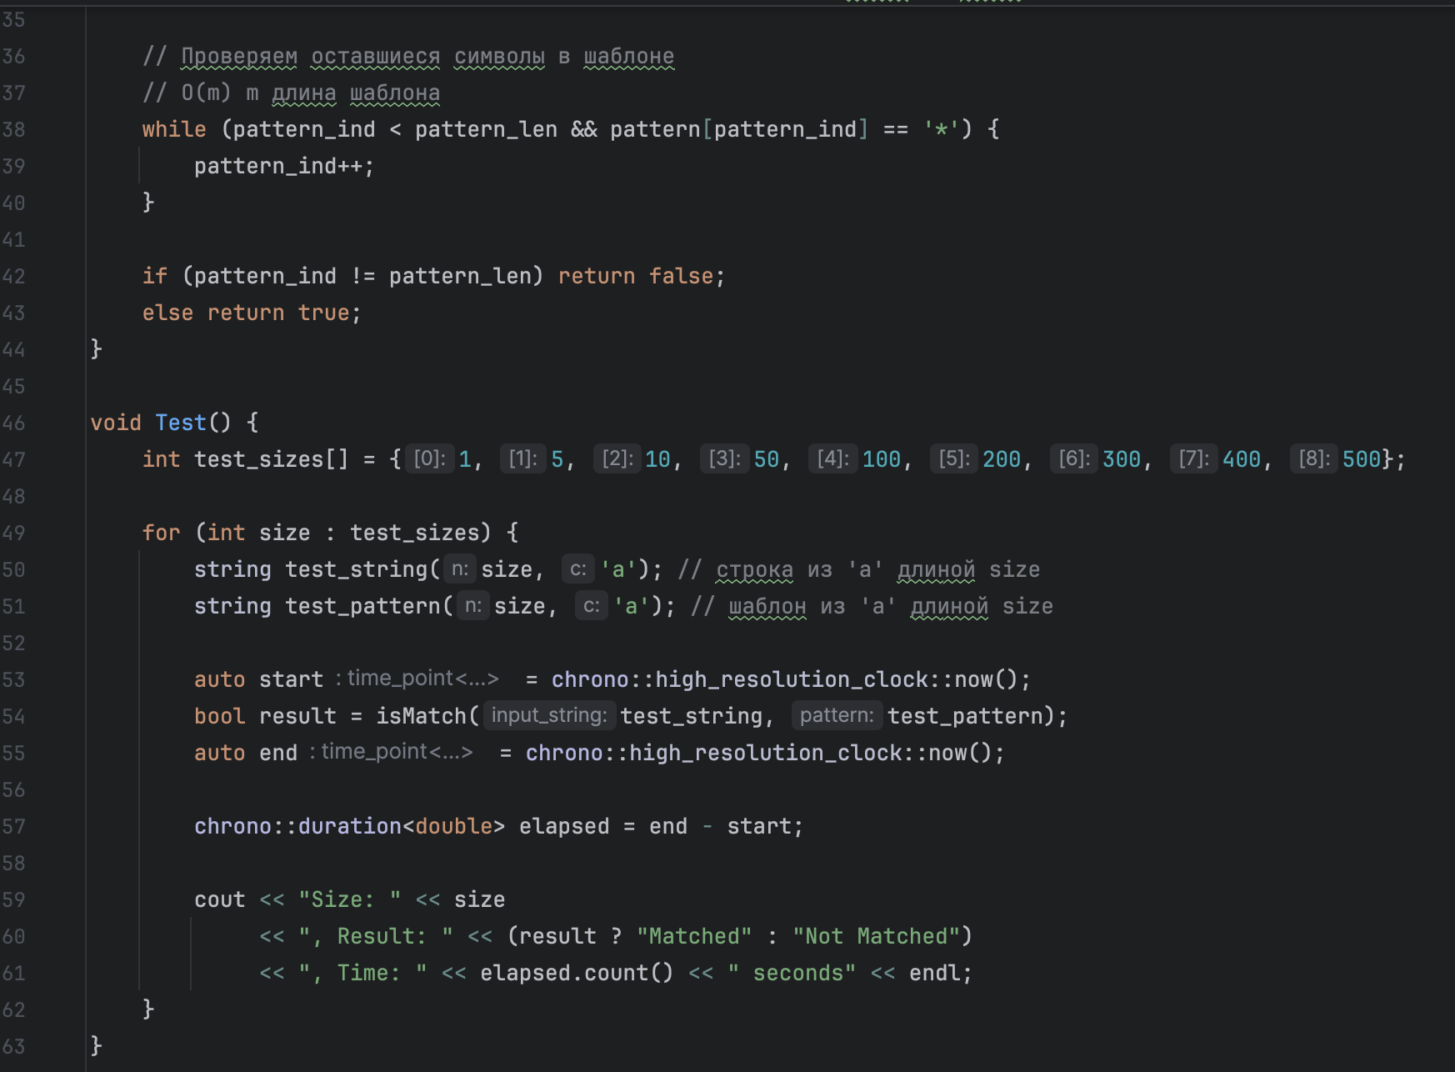
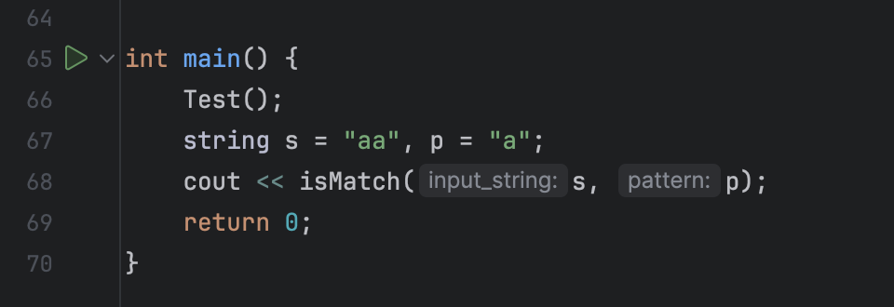
leetcode

